Analisi dei requisiti

Indice generale
Introduzione 2
Scopo del documento 2
Obiettivo ADeQA 2
Suite aziendale TriZeta 2
Funzionalità ADeQA 2
Casi d’uso 2
Nomenclatura 2
Attori primari 3
Lista dei casi d’uso 3
Requisiti 13
Nomenclatura 13
Requisiti funzionali 13
Requisiti di qualità 15
Requisiti prestazionali 15
Requisiti di vincolo 15

Introduzione

Scopo del documento
Il documento ha lo scopo di definire i casi d’uso dell’applicazione ADeQA.
Nel documento, oltre ai casi d’uso dell’applicazione e i soggetti a cui essi si rivolgono, sono presenti anche i requisiti funzionali, di qualità, di vincolo e prestazionali con relativa classificazione in base all’obbligatorietà o meno della loro soddisfazione.

Obiettivo ADeQA
ADeQA è una PWA (progressive web app) che consente l’inserimento manuale di dati relativi al controllo qualità di processi produttivi industriali (dei prodotti in uscita da tali processi produttivi).
L’applicazione è destinata a essere integrata a livello front-end in un prodotto già presente nella suite aziendale TriZeta e, allo stesso tempo, essere eseguita in maniera indipendente sfruttando delle chiamate API esposte da un server centrale.

Suite aziendale TriZeta
L’azienda TriZeta fonda il proprio business su una suite di software gestionali per aziende manifatturiere, spaziando dal controllo qualità sulla filiera alla gestione delle operazioni di magazzino.
Di interesse per lo sviluppo di ADeQA è il software ADeMES, sviluppato internamente da TriZeta: è un sistema informativo di gestione e controllo della produzione, si interfaccia tipicamente con macchinari atti al rilevamento automatizzato di dati relativi alla produzione (e loro comunicazione verso sistemi informatici preposti).

Funzionalità ADeQA
L’applicazione consente di visualizzare le fasi di produzione e inserire manualmente dei valori per alcune metriche di qualità dei prodotti in uscita: ciò è consentito per centralizzare i dati di qualità della filiera produttiva qualora non fosse possibile eseguire il rilevamento e la comunicazione degli stessi tramite macchinari di industria 4.0.
La visualizzazione delle fasi non avviene se l’applicazione esegue all’interno della piattaforma ADeMES, dato che questa funzionalità è già integrata in tale piattaforma.
Gli utenti possono collegarsi tramite browser o, dato che l’applicazione è una Progressive Web App, tramite l’installazione della stessa applicazione (come se fosse installata nativamente nel sistema operativo della macchina ospitante).

Casi d’uso

Nomenclatura
I casi d’uso qui presenti sono identificati da una sigla alfanumerica così composta:
UC[Tipologia]-[Codice]
- UC: abbreviativo di “Use Case”;
- Tipologia: tipologia del caso d’uso:
  - F: funzionale;
  - E: errore.
- Codice: identificativo numerico del caso d’uso, può identificare dei sotto-casi d’uso / generalizzazioni qualora si presentasse in forma [caso].[identificativo].

Attori primari
L’applicazione presenta due attori primari:
- Utente non autenticato: utente che non ha ancora effettuato l’autenticazione, avrà funzionalità limitate rispetto ad un utente autenticato;
- Utente autenticato: utente che ha effettuato l’autenticazione alla piattaforma tramite le proprie credenziali (nome utente, password e pin); ha accesso ad ogni funzionalità messa a disposizione dalla piattaforma.

Lista dei casi d’uso
UCF-1 Autenticazione
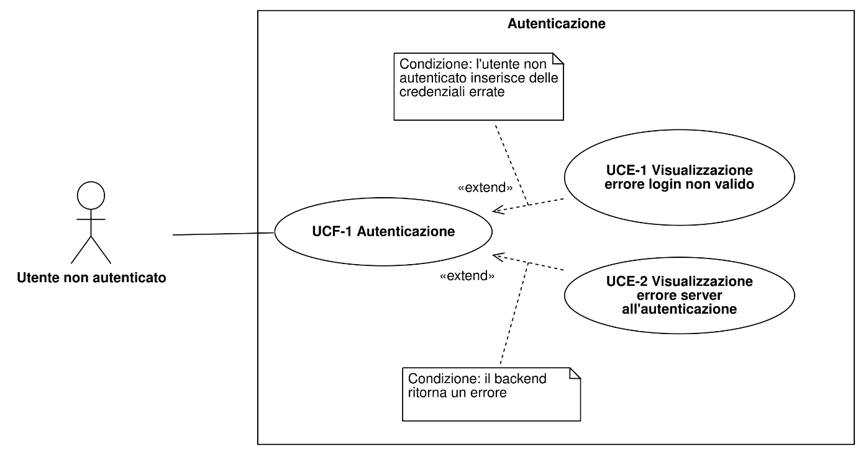
- Descrizione: l’utente vuole autenticarsi al sistema;
- Scenario:
  - L’utente apre l’applicazione;
  - L’utente inserisce il nome utente;
  - L’utente inserisce la password;
  - L’utente inserisce il pin;
  - L’utente conferma i dati inseriti.
- Attore principale: utente non autenticato;
- Estensioni:
  - L’utente ha inserito delle credenziali errate (UCE-1);
  - È avvenuto un errore lato server (UCE- 2).
- Precondizioni: l’utente non è autenticato;
- Post-condizioni: l’utente è autenticato.

UCF-2 Visualizzazione fasi
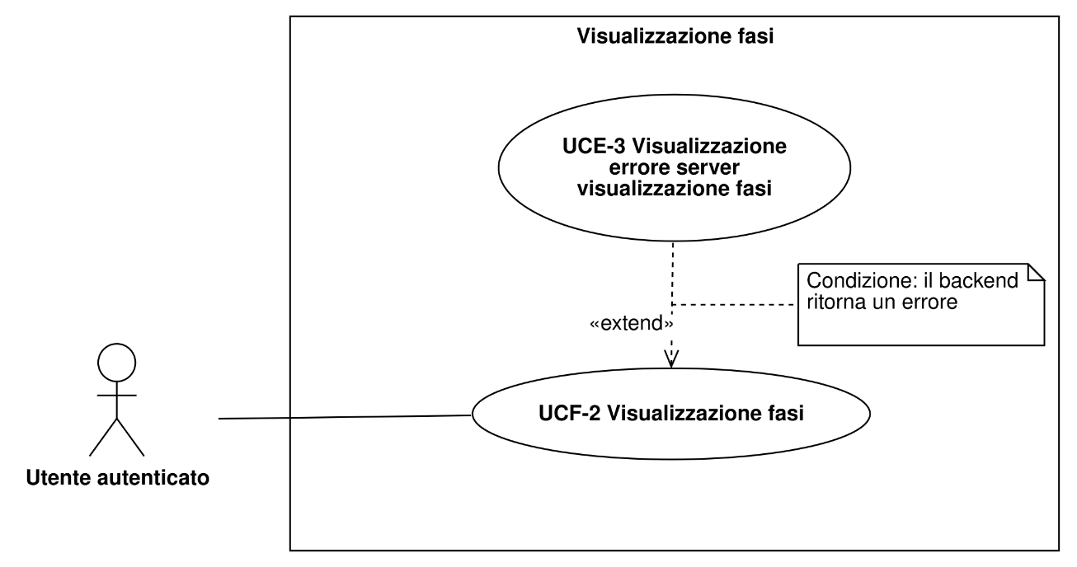
- Descrizione: l’utente vuole visualizzare le fasi di lavorazione della pipeline produttiva;
- Scenario:
  - L’utente visualizza le fasi di lavorazione.
- Attore principale: utente autenticato;
- Estensioni:
  - Si presenta un errore lato server alla lettura delle fasi di produzione (UCE-3).
- Precondizioni: l’utente è autenticato;
- Post-condizioni: l’utente visualizza le fasi di produzione.

UCF-3 Filtraggio fasi
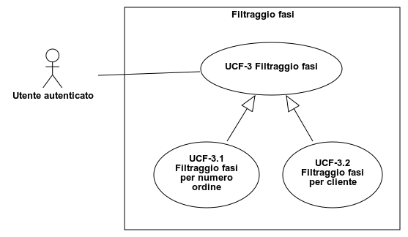
- Descrizione: l’utente vuole filtrare le fasi di produzione;
- Scenario:
  - L’utente indica una stringa da cercare o una funzione da applicare;
  - L’utente conferma la scelta effettuata.
- Attore principale: utente autenticato:
- Precondizioni: l’utente sta visualizzando le fasi di produzione;
- Post-condizioni: l’utente filtra le fasi di produzione in base alla funzione di ricerca desiderata;
- Generalizzazioni:
  - Filtraggio delle fasi in base al numero di ordine (UCF-3.1);
  - Filtraggio delle fasi in base al nome del cliente (UCF-3.2).

UCF-3.1 Filtraggio fasi per numero ordine
- Descrizione: l’utente vuole filtrare le fasi di produzione in base al codice identificativo dell’ordine;
- Scenario:
  - L’utente indica una stringa numerica per la ricerca;
  - L’utente conferma la scelta effettuata.
- Attore principale: utente autenticato:
- Precondizioni: l’utente sta visualizzando le fasi di produzione;
- Post-condizioni: l’utente filtra le fasi di produzione in base al codice identificativo dell’ordine.

UCF-3.2 Filtraggio fasi per cliente
- Descrizione: l’utente vuole filtrare le fasi di produzione in base al cliente dell’ordine;
- Scenario:
  - L’utente indica una stringa alfanumerica per la ricerca;
  - L’utente conferma la scelta effettuata.
- Attore principale: utente autenticato:
- Precondizioni: l’utente sta visualizzando le fasi di produzione;
- Post-condizioni: l’utente filtra le fasi di produzione in base al cliente dell’ordine.

UCF-4 Visualizzazione attributi
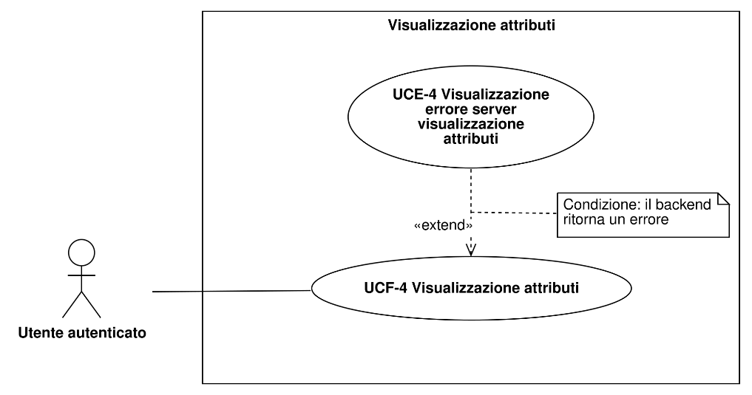
- Descrizione: l’utente vuole visualizzare gli attributi della fase di lavorazione selezionata;
- Scenario:
  - L’utente visualizza le fasi di lavorazione;
  - L’utente seleziona una fase di lavorazione.
- Attore principale: utente autenticato;
- Estensioni:
  - Si presenta un errore lato server alla lettura degli attributi della fase di produzione selezionata (UCE-4).
- Precondizioni: l’utente sta visualizzando le fasi di produzione;
- Post-condizioni: l’utente visualizza gli attributi della una fase di produzione che ha selezionato.

UCF-5 Valorizzazione attributi
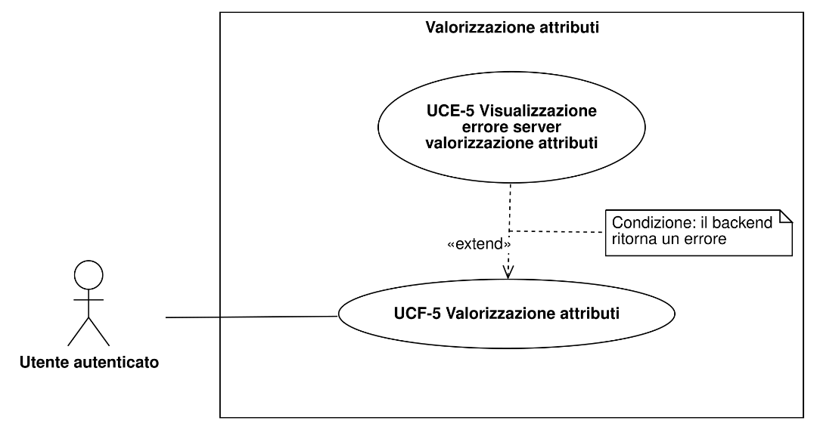
- Descrizione: l’utente vuole inserire manualmente un valore per gli attributi della fase di lavorazione selezionata, creando un log di controllo qualità;
- Scenario:
  - L’utente visualizza gli attributi della fase di lavorazione selezionata;
  - L’utente assegna un valore agli attributi visualizzati;
  - L’utente conferma le scelte.
- Attore principale: utente autenticato;
- Estensioni:
  - Si presenta un errore lato server all’inserimento del valore degli attributi della fase di produzione selezionata (UCE-5).
- Precondizioni: l’utente sta visualizzando gli attributi (UCF-4);
- Post-condizioni: l’utente assegna un valore agli attributi di una fase di produzione che ha selezionato.

UCF-6 Disconnessione

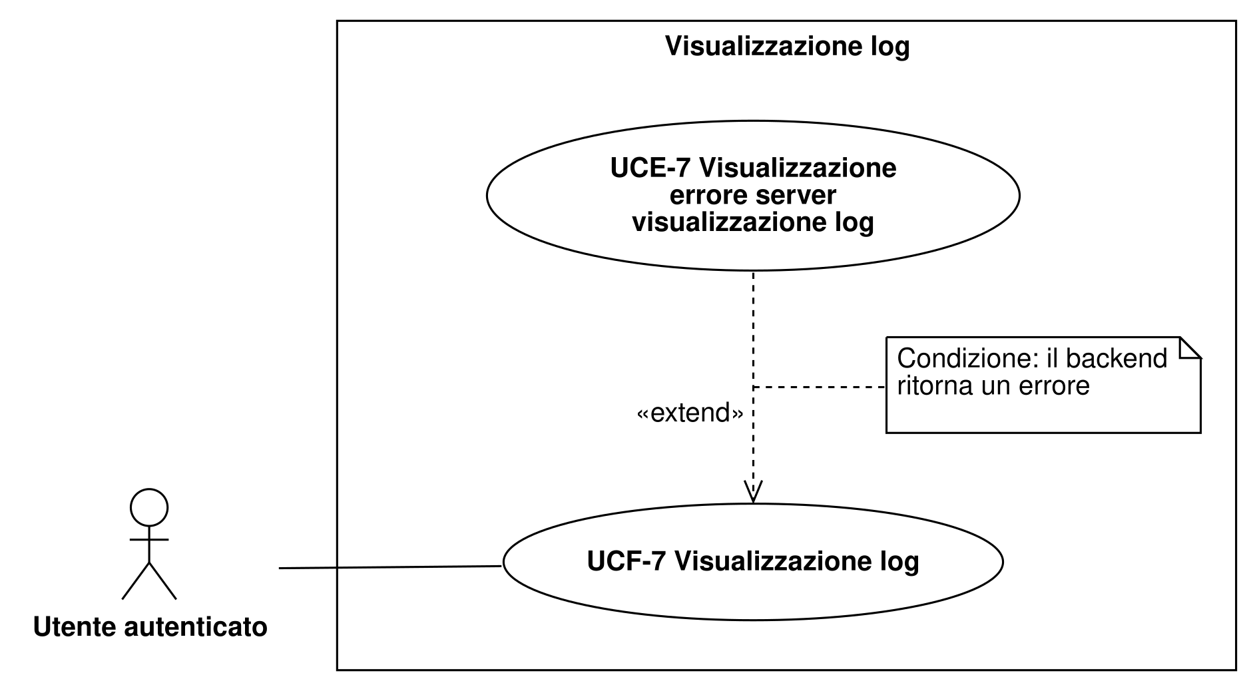
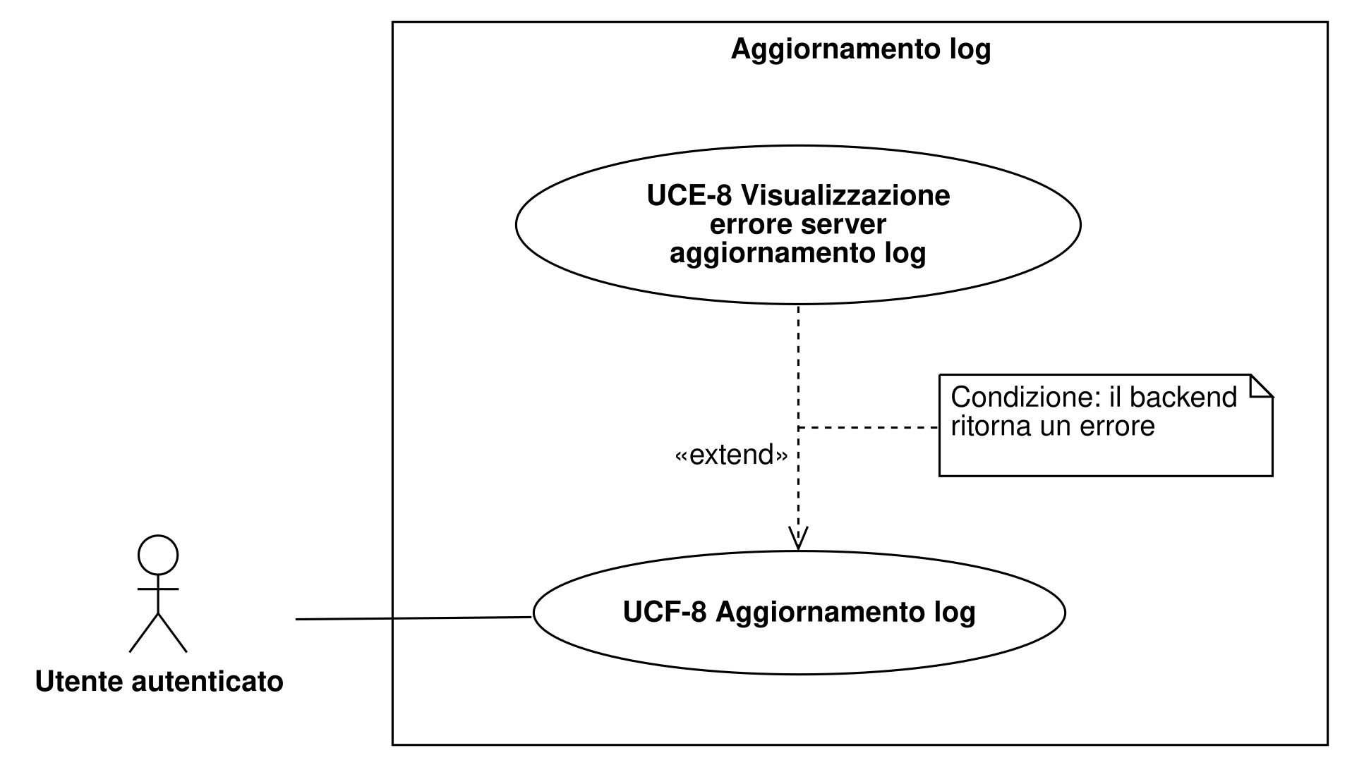
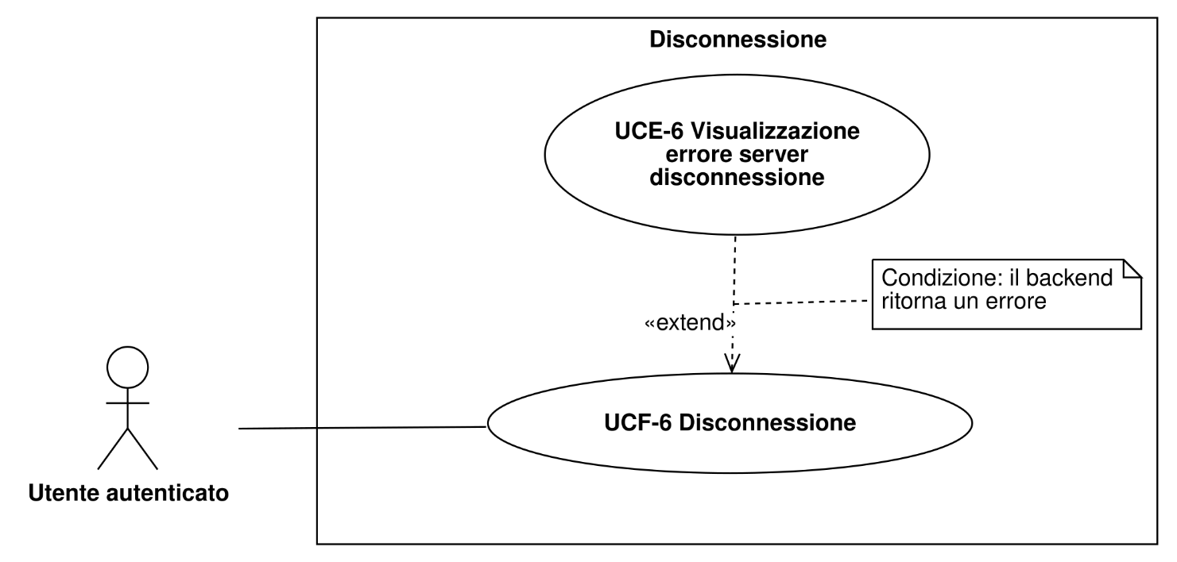
- Descrizione: l’utente vuole interrompere la sessione, uscendo dalla propria area riservata;
- Scenario:
  - L’utente indica di volersi disconnettere.
- Attore principale: utente autenticato;
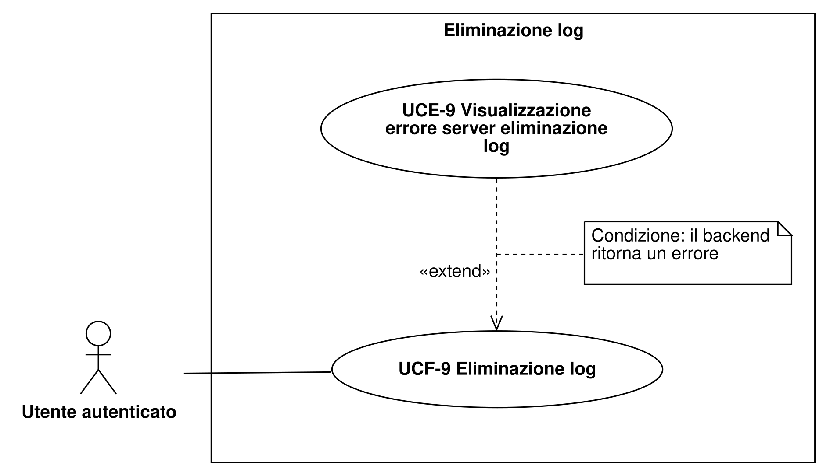
- Estensioni:
  - Si presenta un errore lato server durante l’operazione di disconnessione (UCE-6).
- Precondizioni: l’utente è autenticato;
- Post-condizioni: l’utente non è autenticato.

UCF-7 Visualizzazione log di controllo qualità registrati

- Descrizione: l’utente vuole visualizzare i log di controllo qualità inseriti;
- Scenario:
  - L’utente seleziona una fase di produzione;
  - L’utente visualizza i log per la fase selezionata.
- Attore principale: utente autenticato;
- Estensioni:
  - Si presenta un errore lato server durante il tentativo di acquisire i log di controllo qualità (UCE-7).
- Precondizioni: l’utente è autenticato;
- Post-condizioni: l’utente visualizza i log di controllo qualità inseriti per la fase selezionata.

UCF-8 Aggiornamento log di controllo qualità registrati

- Descrizione: l’utente vuole aggiornare un log di controllo qualità precedentemente inserito;
- Scenario:
  - L’utente seleziona un log di controllo qualità;
  - L’utente modifica i dati di tale log;
  - L’utente salva i dati.
- Attore principale: utente autenticato;
- Estensioni:
  - Si presenta un errore lato server durante il tentativo di modificare i log di controllo qualità (UCE-8).
- Precondizioni: l’utente sta visualizzando un log di qualità (UCF-7);
- Post-condizioni: l’utente modifica un log di controllo qualità inserito per la fase selezionata.

UCF-9 Eliminazione log di controllo qualità registrati

- Descrizione: l’utente vuole eliminare un log di controllo qualità precedentemente inserito;
- Scenario:
  - L’utente visualizza un log di controllo qualità;
  - L’utente seleziona tale log;
  - L’utente conferma di voler eliminare tale log.
- Attore principale: utente autenticato;
- Estensioni:
  - Si presenta un errore lato server durante il tentativo di eliminare un log di controllo qualità (UCE-9).
- Precondizioni: l’utente sta visualizzando un log di qualità (UCF-7);
- Post-condizioni: l’utente elimina un log di controllo qualità inserito per la fase selezionata.

UCE-1 Visualizzazione errore login non valido
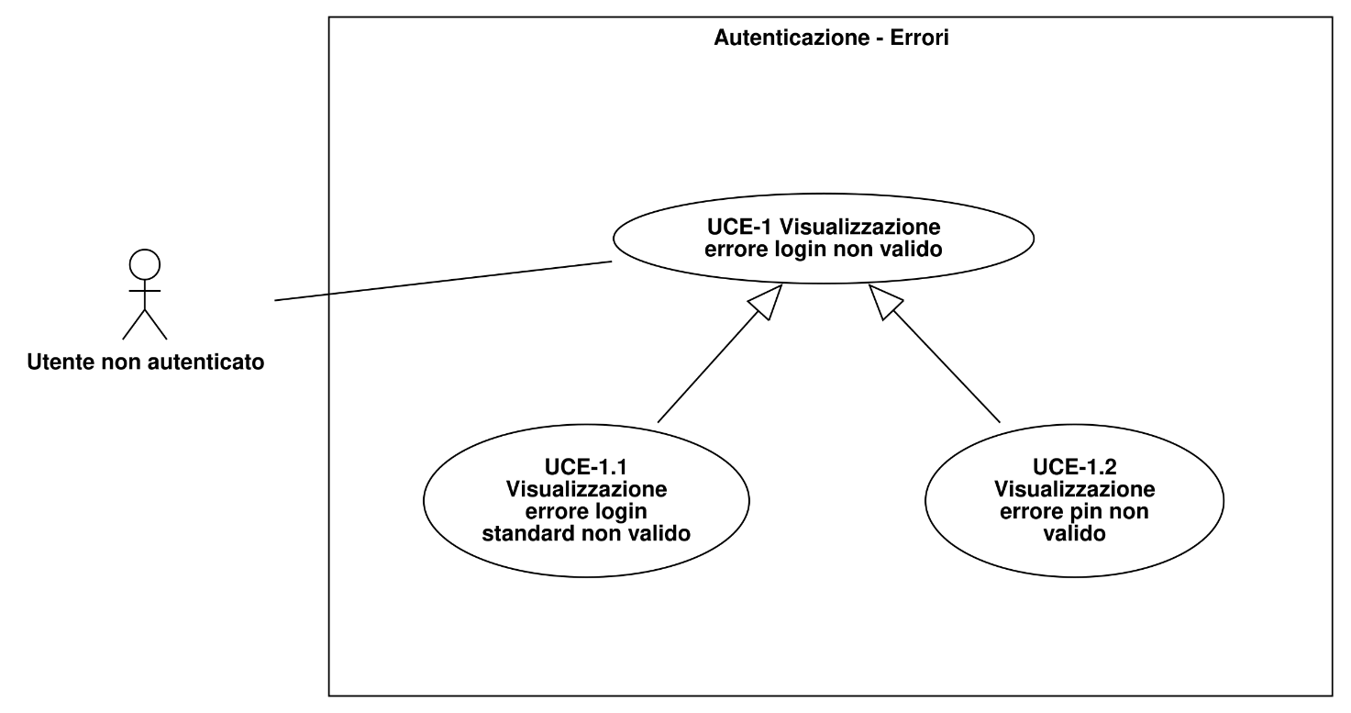
- Descrizione: l’utente ha inserito delle credenziali errate;
- Scenario:
  - L’utente inserisce un nome utente errato, una password errata o un pin errato;
  - L’utente visualizza un messaggio di errore.
- Attore principale: utente non autenticato;
- Precondizioni: l’utente si sta autenticando (UCF-1);
- Post-condizioni: l’utente visualizza un messaggio di errore relativo all’inserimento di credenziali errate;
- Generalizzazioni:
  - Visualizzazione errore login standard non valido (UCE-1.1);
  - Visualizzazione errore pin non valido (UCE-1.2).

UCE-1.1 Visualizzazione errore login standard non valido
- Descrizione: l’utente ha inserito nome utente e/o password errati;
- Scenario:
  - L’utente inserisce un nome utente errato e/o una password errata;
  - L’utente visualizza un messaggio di errore.
- Attore principale: utente non autenticato;
- Precondizioni: l’utente si sta autenticando (UCF-1);
- Post-condizioni: l’utente visualizza un messaggio di errore relativo all’inserimento di nome utente/password errati.

UCE-1.2 Visualizzazione errore pin non valido
- Descrizione: l’utente ha inserito un pin errato;
- Scenario:
  - L’utente inserisce un pin errato;
  - L’utente visualizza un messaggio di errore.
- Attore principale: utente non autenticato;
- Precondizioni: l’utente si sta autenticando (UCF-1);
- Post-condizioni: l’utente visualizza un messaggio di errore relativo all’inserimento di un pin errato.

UCE-2 Visualizzazione errore lato server all’autenticazione
- Descrizione: l’utente ha provato ad autenticarsi ed è stato ritornato un errore dal server;
- Scenario:
  - L’utente visualizza un messaggio di errore.
- Attore principale: utente non autenticato;
- Precondizioni: l’utente si sta autenticando (UCF-1);
- Post-condizioni: l’utente visualizza un messaggio di errore relativo all’avvenimento di un errore lato server all’autenticazione.

UCE-3 Visualizzazione errore lato server all’acquisizione delle fasi di lavorazione
- Descrizione: l’utente vuole visualizzare le fasi di lavorazione e il server ritorna un errore;
- Scenario:
  - L’utente visualizza un messaggio di errore.
- Attore principale: utente autenticato;
- Precondizioni: l’utente vuole visualizzare le fasi di lavorazione (UCF-2);
- Post-condizioni: l’utente visualizza un messaggio di errore relativo all’avvenimento di un errore lato server all’acquisizione delle fasi di lavorazione.

UCE-4 Visualizzazione errore lato server all’acquisizione degli attributi delle fasi di lavorazione
- Descrizione: l’utente vuole visualizzare gli attributi della fase di lavorazione selezionata e il server ritorna un errore;
- Scenario:
  - L’utente visualizza un messaggio di errore.
- Attore principale: utente autenticato;
- Precondizioni: l’utente vuole visualizzare gli attributi della fase di lavorazione selezionata (UCF-4);
- Post-condizioni: l’utente visualizza un messaggio di errore relativo all’avvenimento di un errore lato server all’acquisizione degli attributi della fase di lavorazione selezionata.

UCE-5 Visualizzazione errore lato server alla valorizzazione degli attributi delle fasi di lavorazione
- Descrizione: l’utente vuole assegnare un valore agli attributi della fase di lavorazione selezionata e il server ritorna un errore;
- Scenario:
  - L’utente visualizza un messaggio di errore.
- Attore principale: utente autenticato;
- Precondizioni: l’utente vuole assegnare un valore agli attributi della fase di lavorazione selezionata (UCF-5);
- Post-condizioni: l’utente visualizza un messaggio di errore relativo all’avvenimento di un errore lato server all’assegnazione di un valore agli attributi della fase di lavorazione selezionata.

UCE-6 Visualizzazione errore lato server alla disconnessione
- Descrizione: l’utente vuole disconnettersi e il server ritorna un errore;
- Scenario:
  - L’utente visualizza un messaggio di errore.
- Attore principale: utente autenticato;
- Precondizioni: l’utente vuole disconnettersi (UCF-6);
- Post-condizioni: l’utente visualizza un messaggio di errore relativo all’avvenimento di un errore lato server alla disconnessione.

UCE-7 Visualizzazione errore lato server all’acquisizione dei log di controllo qualità
- Descrizione: l’utente vuole visualizzare i log di controllo qualità per la fase selezionata;
- Scenario:
  - L’utente visualizza un messaggio di errore.
- Attore principale: utente autenticato;
- Precondizioni: l’utente vuole visualizzare i log di controllo qualità (UCF-7);
- Post-condizioni: l’utente visualizza un messaggio di errore relativo all’avvenimento di un errore lato server alla visualizzazione dei log di controllo qualità.

UCE-8 Visualizzazione errore lato server all’aggiornamento dei log di controllo qualità
- Descrizione: l’utente vuole aggiornare un log di controllo qualità per la fase selezionata;
- Scenario:
  - L’utente visualizza un messaggio di errore.
- Attore principale: utente autenticato;
- Precondizioni: l’utente vuole aggiornare un log di controllo qualità (UCF-8);
- Post-condizioni: l’utente visualizza un messaggio di errore relativo all’avvenimento di un errore lato server all’aggiornamento dei log di controllo qualità.

UCE-9 Visualizzazione errore lato server all’eliminazione dei log di controllo qualità
- Descrizione: l’utente vuole eliminare un log di controllo qualità per la fase selezionata;
- Scenario:
  - L’utente visualizza un messaggio di errore.
- Attore principale: utente autenticato;
- Precondizioni: l’utente vuole eliminare un log di controllo qualità (UCF-9);
- Post-condizioni: l’utente visualizza un messaggio di errore relativo all’avvenimento di un errore lato server all’eliminazione di un log di controllo qualità.

Requisiti

Nomenclatura
I requisiti qui presenti sono identificati da una sigla alfanumerica così composta:
R[Tipologia]-[Codice]
- R: abbreviativo di “Requisito”;
- Tipologia: tipologia del caso d’uso:
  - F: funzionale;
  - Q: di qualità;
  - P: prestazionale;
  - V: di vincolo.
- Codice: identificativo numerico del requisito, può identificare dei sotto-requisiti qualora si presentasse in forma [requisito].[sotto-requisito]; i requisiti funzionali relativi a casi d’uso di errore presentano forma E[requisito].[sotto-requisito].

Requisiti funzionali

Codice | Descrizione | Classificazione | Fonti
RF-1 | L’utente deve riuscire ad inserire i propri dati per effettuare il login | Obbligatorio | UCF-1
RF-1.1 | L’utente deve riuscire ad inserire la coppia “nome utente, password” per effettuare il login | Obbligatorio | UCF-1
RF-1.2 | L’utente deve riuscire ad inserire il pin per effettuare il login | Obbligatorio | UCF-1
RF-2 | L’utente deve poter visualizzare le fasi di produzione della propria filiera | Obbligatorio | UCF-2
RF-3 | L’utente deve poter filtrare le fasi di produzione della propria filiera | Desiderabile | UCF-3
RF-3.1 | L’utente deve poter filtrare le fasi di produzione della propria filiera in base al codice dell’ordine | Desiderabile | UCF-3.1
RF-3.2 | L’utente deve poter filtrare le fasi di produzione della propria filiera in base al nome del cliente | Desiderabile | UCF-3.2
RF-4 | L’utente deve poter visualizzare gli attributi della fase di produzione selezionata | Obbligatorio | UCF-4
RF-5 | L’utente deve poter assegnare un valore agli attributi della fase di produzione selezionata | Obbligatorio | UCF-5
RF-5.1 | L’utente deve poter visualizzare un messaggio positivo in caso l’assegnazione di valori agli attributi avvenga correttamente | Obbligatorio | UCF-5
RF-6 | L’utente deve potersi disconnettere, uscendo dalla propria area riservata | Obbligatorio | UCF-6
RF-6.1 | L’utente deve potersi disconnettere relativamente all’operatore a cui ha eseguito l’autenticazione | Obbligatorio | UCF-6
RF-6.2 | L’utente deve potersi disconnettere da ogni accesso eseguito: operatore e azienda | Obbligatorio | UCF-6
RF-7 | L’utente deve poter visualizzare i log di controllo qualità relativi alla fase selezionata | Obbligatorio | UCF-7
RF-8 | L’utente deve poter modificare i log di controllo qualità relativi alla fase selezionata | Obbligatorio | UCF-8
RF-9 | L’utente deve poter eliminare i log di controllo qualità relativi alla fase selezionata | Obbligatorio | UCF-9
RF-E1 | L’utente deve poter visualizzare un messaggio di errore in caso le credenziali inserite all’autenticazione siano errate | Obbligatorio | UCE-1
RF-E1.1 | L’utente deve poter visualizzare un errore in caso la coppia “nome utente, password” inserita all’autenticazione sia errata | Obbligatorio | UCE-1.1
RF-E1.2 | L’utente deve poter visualizzare un errore in caso il pin inserito all’autenticazione sia errato | Obbligatorio | UCE-1.2
RF-E2 | L’utente deve poter visualizzare un messaggio di errore in caso avvenga un errore lato server all’autenticazione | Obbligatorio | UCE-2
RF-E3 | L’utente deve poter visualizzare un messaggio di errore in caso vi sia un errore lato backend all’acquisizione delle fasi | Obbligatorio | UCE-3
RF-E4 | L’utente deve poter visualizzare un messaggio di errore in caso vi sia un errore lato backend all’acquisizione degli attributi della fase di lavorazione selezionata | Obbligatorio | UCE-4
RF-E5 | L’utente deve poter visualizzare un messaggio di errore in caso vi sia un errore lato backend all’inserimento dei valori per gli attributi della fase di lavorazione selezionata | Obbligatorio | UCE-5
RF-E6 | L’utente deve poter visualizzare un messaggio di errore in caso vi sia un errore lato backend alla disconnessione | Obbligatorio | UCE-6
RF-E7 | L’utente deve poter visualizzare un messaggio di errore in caso vi sia un errore lato backend all’acquisizione dei log di controllo qualità della fase di lavorazione selezionata | Obbligatorio | UCE-7
RF-E8 | L’utente deve poter visualizzare un messaggio di errore in caso vi sia un errore lato backend all’aggiornamento dei log di controllo qualità della fase di lavorazione selezionata | Obbligatorio | UCE-8
RF-E9 | L’utente deve poter visualizzare un messaggio di errore in caso vi sia un errore lato backend all’eliminazione dei log di controllo qualità della fase di lavorazione selezionata | Obbligatorio | UCE-9

Requisiti di qualità

Codice | Descrizione | Classificazione | Fonti
RQ-1 | Deve essere fornito un manuale utente per l’utilizzo | Obbligatorio | Discussione interna
RQ-2 | Il codice sorgente deve essere presente in un repository GitHub | Obbligatorio | Discussione interna

Requisiti prestazionali
Codice | Descrizione | Classificazione | Fonti
RP-1 | L’interfaccia utente deve adattarsi a tablet | Obbligatorio | Discussione interna
RP-2 | L’interfaccia utente deve adattarsi a smartphone | Facoltativo | Discussione interna

Requisiti di vincolo
Codice | Descrizione | Classificazione | Fonti
RV-1 | L’applicazione deve essere sviluppata usando il framework Angular alla versione 16 | Obbligatorio | Discussione interna
RV-2 | L’applicazione deve sfruttare le API CRUD messe a disposizione dal software di backend aziendale | Obbligatorio | Piano di lavoro
RV-3 | L’applicazione deve essere integrabile in un iframe HTML dell’applicativo ADeMES (suite aziendale) | Obbligatorio | Discussione interna
RV-4 | L’applicazione deve essere una PWA (Progressive Web App) | Obbligatorio | Piano di lavoro
RV-5 | L’applicazione deve essere fruibile in inglese | Obbligatorio | Discussione interna
RV-6 | L’applicazione deve essere fruibile in spagnolo | Facoltativo | Discussione interna

